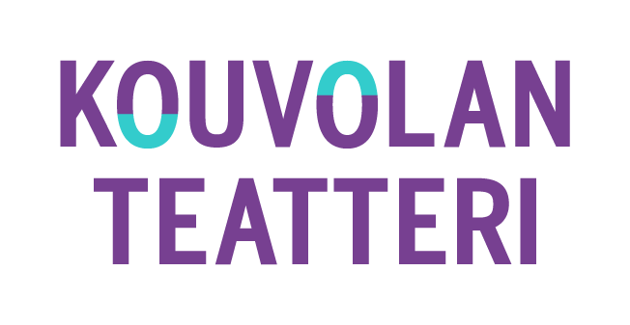

Avaustiedote 10.8.2026

Miten Housut pois -musikaalia harjoitellaan? Esittelyssä syksyn uutuusnäytelmä
AVOIMET OVET TEATTERISSA TAITEIDEN YÖNÄ 14.8.

Kouvolan Teatteri avaa ovensa yleisölle Taiteiden yönä perjantaina 14.8. kello 16.30–20.30. Suurella näyttämöllä alkaa Kymi Sinfoniettan konsertti kello 17 sekä Housut pois -uutuusmusikaalin avoimet harjoitukset kello 18 ja 19.30. Klubilla esitellään uuden teatteritalon rakennusprojektia kello 17.30 ja 19. Jokainen ohjelmaosuus on maksuton ja kestää puolesta tunnista tuntiin. Paikan päällä on lippuetuja syksylle sekä Teatteriravintola avoinna koko illan ajan.

Kymi Sinfoniettan konsertissa kuullaan musiikkia rakastetuilta brasilialaisilta säveltäjämestareilta kuten Pixinguinha, Edu Lobo ja Hermeto Pascoal. Housut pois -näytelmän avoimissa harjoituksissa saa esimakua syksyn viihdyttävästä uutuusmusikaalista, jossa miesporukka ajautuu rohkeisiin ratkaisuihin Tiina Luhtaniemen ohjauksessa. Teatterin tekninen päällikkö Riku Hämäläinen esittelee uuden teatteritalon tilaratkaisuja ja rakennuskuvia ensimmäistä kertaa yleisölle. Katso aikataulu tarkemmin: www.kouvolanteatteri.fi/taiteiden-yo

Useita nimekkäitä vierailijoita teatterin syksyssä
Kouvolan Teatterin suurella näyttämöllä heittäydytään syksyllä svengaavan musiikin vietäväksi, kun Housut pois -musikaali saa ensi-iltansa 10. syyskuuta. Tiina Luhtaniemen ohjaamassa tarinassa tavalliset miehet ajautuvat elämän paineissa yllättävään ratkaisuun – ja samalla kohtaavat omat epävarmuutensa ja tarpeensa tulla hyväksytyksi. Vierailevina näyttelijöinä nähdään Miika Muranen, Sasu Junkkari ja Mikko Hyypiö sekä koreografina Osku Heiskanen.

Rakastettu Neiti Marple valloittaa teatterin 3. lokakuuta. Koukuttavan Neiti Marple ja tuijottava katse -jännitysnäytelmän ohjauksesta vastaa Miika Muranen. Nimiroolissa vierailee lukuisissa tv-sarjoissa ja elokuvissa katsojat hurmannut näyttelijä-kirjailija Jenni Kokander.

Ajankohtainen ja paikallinen Joulushow tulee taas 11. marraskuuta. Viihteellisessä show’ssa nauru kuuluu ja Kouvola näkyy omalla, ainutlaatuisella tavallaan. Esityksen ohjaa Satu Taalikainen.

Syksyä täydentävät lukuisat vierailuesitykset, jotka esitellään teatterin nettisivuilla www.kouvolanteatteri.fi. Sieltä löytyvät kaikki ajantasaiset tiedot ohjelmistosta sekä tulossa olevista yleisötapahtumista.

Lisätiedot
Anne Jokivirta, tiedottaja-tuottaja, Kouvolan Teatteri
045 899 7775
anne.jokivirta@kouvolanteatteri.fi

Tiina Luhtaniemi, taiteellinen johtaja, Kouvolan Teatteri
(05) 7400 350 tai 040 213 8503
tiina.luhtaniemi@kouvolanteatteri.fi

Mediakuvat: www.kouvolanteatteri.fi/teatteri/medialle

